上海建桥学院课程教学进度计划表

**一、基本信息**

|  |  |  |  |
| --- | --- | --- | --- |
| 课程代码 | 2070013 | 课程名称 | 临床营养学 |
| 课程学分 | 2.0 | 总学时 | 32 |
| 授课教师 | 屠越华 | 教师邮箱 | tuyuehua19880105@126.com |
| 上课班级 | 护理B22-1、2、3、4班 | 上课教室 | 四教303 |
| 答疑时间 | 时间: 每周一11:00～12:45 地点: 1218 电话：021-58139474 | | |
| 主要教材 | 《临床营养学》第5版 主编 周芸 人民卫生出版社 2022年 | | |
| 参考资料 | 《临床营养学》第3版 主编 张爱珍 人民卫生出版社 2012年  《临床营养学》第3版 主编 焦广宇 人民卫生出版社 2010年  《营养与食品卫生学》 主编 吴坤 人民卫生出版社 2007年  《中国营养科学全书》 主编 葛可佑 人民卫生出版社 2004年 | | |

**二、课程教学进度**

|  |  |  |  |
| --- | --- | --- | --- |
| 周次 | 教学内容 | 教学方式 | 作业 |
| 1 | 能量和碳水化合物 | 讲课 | 课前预习、课后复习 |
| 2 | 脂肪和蛋白质 | 讲课 | 课前预习、课后复习 |
| 3 | 维生素、矿物质和植物化学物 | 讲课 | 课前预习、课后复习 |
| 4 | 各类食物的营养特点 | 讲课 | 课前预习、课后复习 |
| 5 | 各类人群的营养特点及需求 | 讲课 | 课前预习、课后复习 |
| 6 | 实训一 食谱计算 | 课内实践 | 完成实践报告 |
| 7 | 营养风险筛查方法与评价工具 | 讲课 | 课前预习、课后复习 |
| 8 | 实训二 临床营养风险筛查与评价应用实践 | 课内实践 | 完成实践报告 |
| 9 | 医院膳食的种类、特点及适用范围 | 讲课 | 课前预习、课后复习 |
| 10 | 实训三 医院膳食的食物选择实践 | 课内实践 | 完成实践报告 |
| 11 | 肠内、外营养的类型及特点 | 讲课 | 课前预习、课后复习 |
| 12 | 营养缺乏性疾病和心脑血管疾病营养治疗和护理 | 讲课 | 课前预习、课后复习 |
| 13 | 代谢性疾病营养治疗和护理 | 讲课 | 课前预习、课后复习 |
| 14 | 实训四 糖尿病患者的营养治疗与护理实践 | 案例汇报 | 完成实践报告 |
| 15 | 消化系统和泌尿系统疾病营养治疗与护理  外科疾病和恶性肿瘤与危重症营养治疗与护理 | 讲课 | 总复习 |
| 16 | 随堂测验 | 测验 |  |

**三、评价方式以及在总评成绩中的比例**

|  |  |  |
| --- | --- | --- |
| 总评构成（全X） | 评价方式 | 占比 |
| X1 | 课堂表现 | 20% |
| X2 | 课堂小测验 | 20% |
| X3 | 实训报告 | 20% |
| X4 | 随堂测验 | 40% |

任课教师：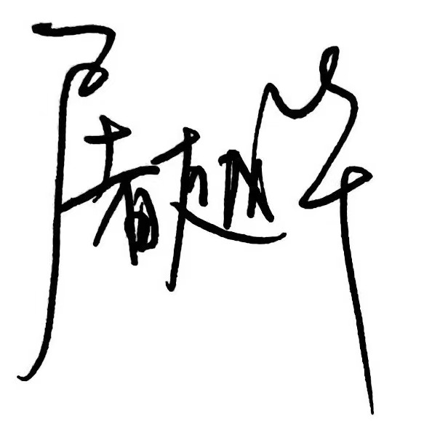 系主任审核： 

日期：2023.9.5